Информация о мониторинге достижения результатов предоставления субсидии на ИЦ
Пункт меню: Отчеты → Расходы → Соглашения→ Информация о мониторинге достижения результатов предоставления субсидии на иные цели.
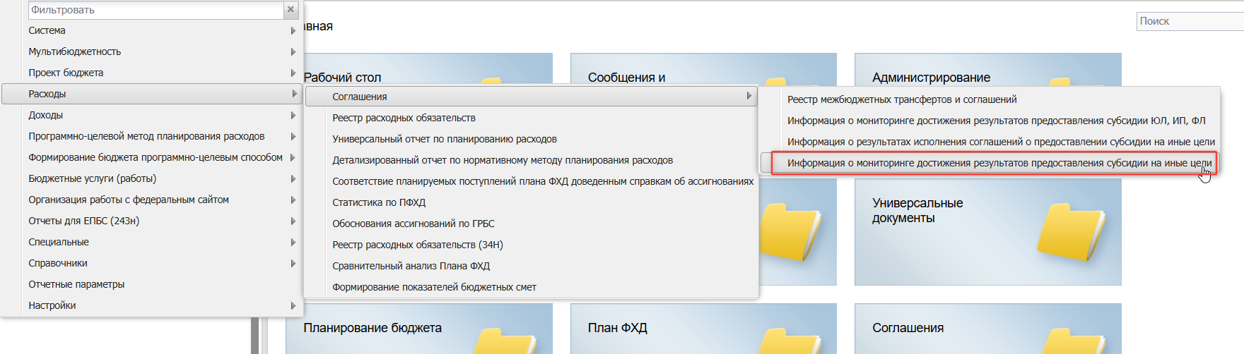
При вызове пункта меню открывается диалоговое окно отчета:
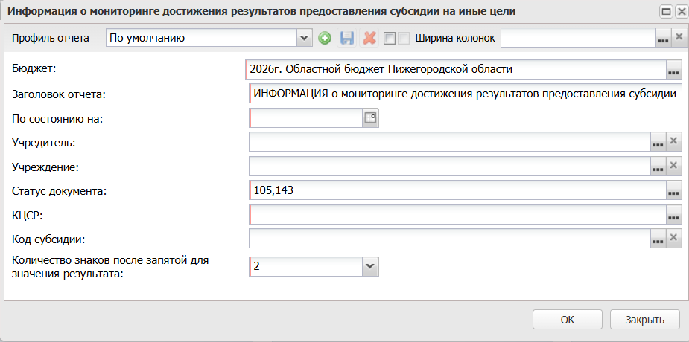
Бюджет: отбираются Отчеты о реализации плана, в которых значение бюджета в поле "Бюджет" равно выбранному бюджету.
Заголовок отчета: ИНФОРМАЦИЯ о мониторинге достижения результатов предоставления субсидии (при необходимости можно изменить).
По состоянию на:
По умолчанию: пусто
По каждому Соглашению отбирается только один последний отчет о реализации плана по отчетной дате (поле "На дату")
В отчете о реализации плана должна быть:
- заполнена таблица "Контрольные точки"
- значение поля "На дату" = < значению фильтра

Учредитель:
- По умолчанию пусто
- Отбираются Отчеты о реализации плана, в которых значение поле "Наименование" группы полей "Учредитель" соответствует выбранному значению
- Если поле не заполнено, то выводится информация по всем организациям.
Учреждение:
- По умолчанию пусто
- Отбираются Отчеты о реализации плана, в которых значение поле "Наименование" группы полей "Учреждение" соответствует выбранному значению
- Если поле не заполнено, то выводится информация по всем организациям.
Статус документа:
- По умолчанию: «Принят Учредителем» и «Внесение изменений».
- Отбираются Отчеты о реализации плана на выбранных статусах.
КЦСР:
- По умолчанию пусто, обязательно для заполнения
- Отбираются Отчеты о реализации плана, в которых значение "КЦСР" на вкладке "Результаты предоставления субсидий" соответствует выбранному значению.
Код субсидии:
- По умолчанию пусто
- Отбираются Отчеты о реализации плана, в которых значение "Код субсидии" на вкладке "Результаты предоставления субсидий" соответствует выбранному значению.
Количество знаков после запятой для значения результата:
- По умолчанию: 2
- Регулирует количество знаков после запятой для группы полей "Значение результата предоставления субсидии, контрольной точки" Раздела II Отчетной формы.

Пример сформированного отчета:
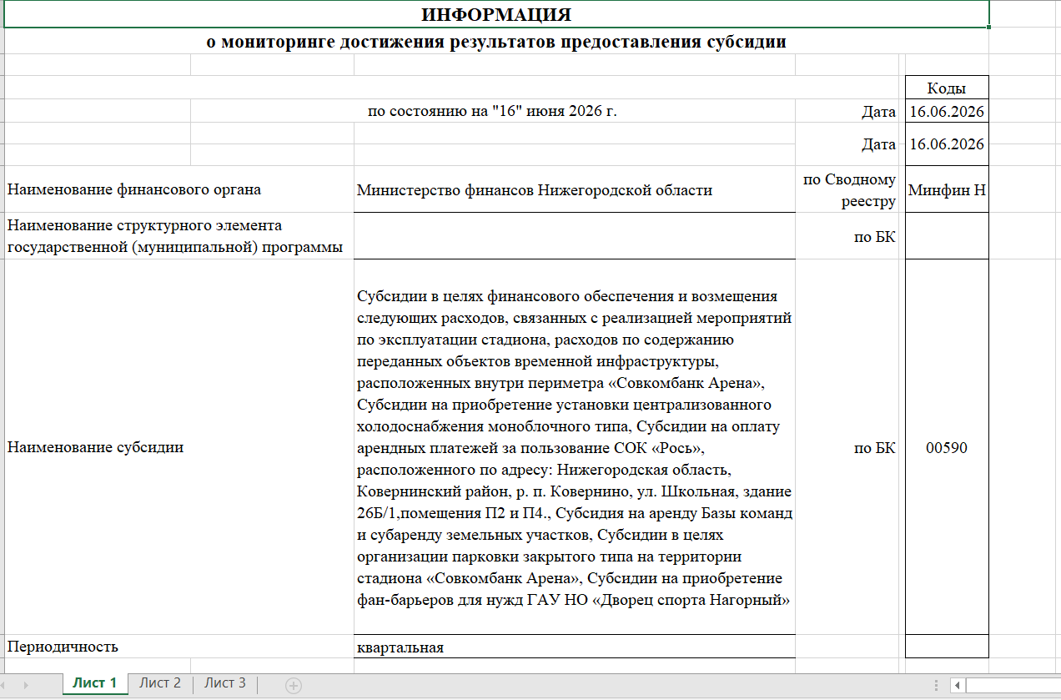

Раздел I. Информация о достижении контрольных точек в целях достижения результатов предоставления субсидии
Наименование данных: заполняется показателями по каждому Результату предоставления субсидии
Количество: присваиваются значения количества строк "Контрольная точка", указанных в таблице раздела II в разрезе Результатов предоставления субсидии (группировка по коду результата)
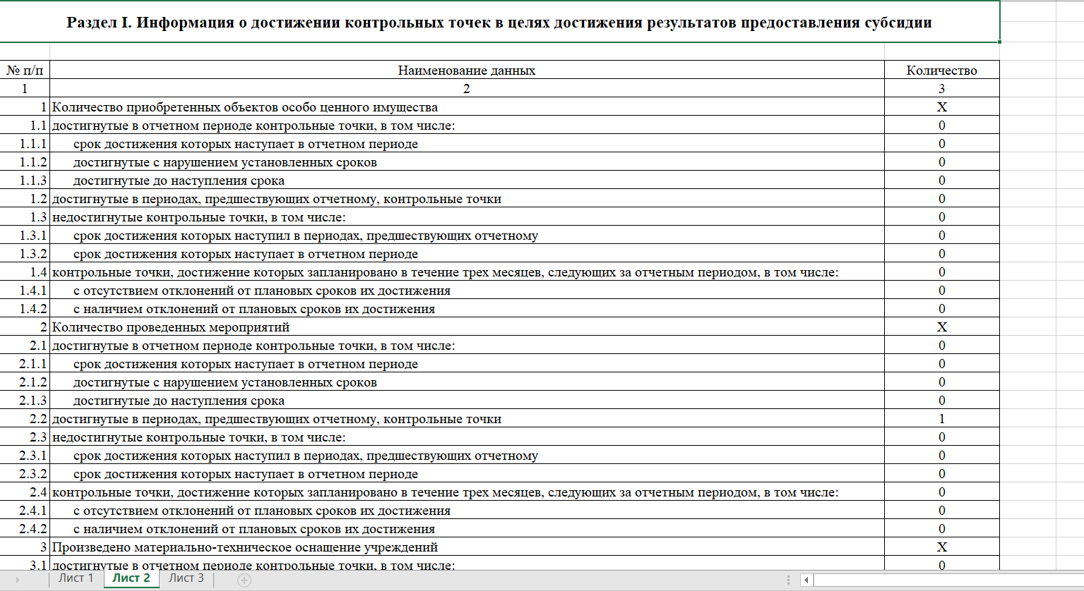

Раздел II. Информация о достижении результатов предоставления субсидии
